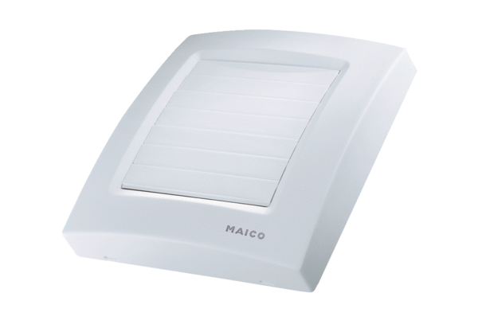Abdeckung ABDK ECA 150 1Sortiment: A
Artikelnummer: E059.1025.9000Hersteller: MAICO

